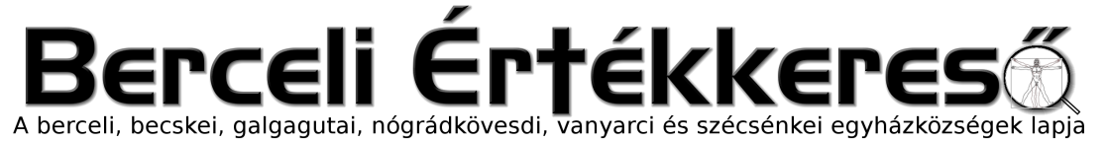
Ára: 180 Ft
IX. évf. 31. szám Évközi XVII. vasárnap 2022. július 24.
FERENC PÁPA KATEKÉZISEI AZ ÖREGKORRÓL

1. Öregnek lenni ugyanolyan fontos és szép, mint fiatalnak lenni!

[Az idő kegyelme és a korosztályok közötti szövetség] 2022. február 23.
Kedves testvéreim, jó napot kívánok!
Befejeztük a Szent Józsefről szóló katekéziseket. Ma egy olyan katekézissorozatot kezdünk, amely az öregkor értelméről és értékéről Isten igéjében keres ihletet. Az öregkoron fogunk elgondolkodni. Néhány évtized óta ez az életkor egy valóságos
„új népről”, az idősekről szól. Az emberiség történetében még sosem voltunk ennyien. Ma még nagyobb a veszélye annak, hogy eldobnak bennünket. Sosem voltunk még ilyen sokan, mint most, és sosem volt ilyen nagy a veszélye annak, hogy eldobnak bennünket. Az időseket gyakran „tehernek” tekintik. A világjárvány első, drámai szakaszában ők voltak azok, akik a legnagyobb árat fizették. Már akkor ők voltak a társadalom leggyengébb és legelhanyagoltabb része: nem néztünk rájuk túl sokszor, amikor még éltek, és meghalni sem láttuk őket. Találtam ezt a Chartát az idősek jogairól és a közösség kötelezettségeiről – ezt a kormány adta ki, nem az Egyház jelentette meg, ez egy világi dolog: jó, érdekes, megtudjuk belőle, mily en jogai vannak az időseknek. Érdemes elolvasni! [A chartát főleg az Európai Tanács Miniszteri Bizottságának ajánlásai alapján az idősek egészségügyi ellátásának reformjával foglalkozó bizottság dolgozta ki az olasz kormány számára 2021-ben – a fordító.]
A migrációval együtt az öregség az egyik legsürgetőbb probléma, amellyel az emberi családnak szembe kell néznie a mai korban. Nem csupán mennyiségi változásról van szó; az életkorok egysége forog kockán: vagyis arról a valódi viszonyítási pontról van szó, amely az emberi életnek a maga teljességében történő megértéséhez és értékeléséhez szükséges. Tegyük fel a kérdést: van-e barátság, van-e szövetség a különböző életkorok között, vagy az elkülönülés és a leselejtezés uralkodik?
Mindannyian olyan jelenben élünk, ahol gyermekek, fiatalok, felnőttek és idősek élnek egymás mellett. De az arányok megváltoztak: a hosszú élet tömegessé vált, és a világ sok táján a gyermekkor kis adagokban oszlik el. Demográfiai télről is beszéltünk. Ez az egyensúlyhiány számos következménnyel jár. Az uralkodó kultúra egyedüli modellje a fiatal felnőtt, vagyis az az egyén, aki önmagát teremti meg, és mindig fiatal marad. De vajon igaz-e, hogy a fiatalság tartalmazza az élet teljes értelmét, míg az öregség csupán az élet kiüresedését és az élet értelmének elvesztését jelenti? Ez igaz? Vajon csak a fiatalság tartalmazza az élet teljes értelmét, az öregség pedig az élet kiüresedése, az élet elvesztése? A fiatalságnak az emberi eszmény megvalósítására méltó egyetlen életkorként való felmagasztalása, párosulva az öregség megvetésével, melyet gyengeségnek, hanyatlásnak vagy fogyatékosságnak tekintenek, a huszadik század önkényuralmainak uralkodó ikonja volt. Ezt már elfelejtettük?
Az élet meghosszabbodása strukturális hatással van az egyének, a családok és a társadalmak történetére. De fel kell tennünk a kérdést: vajon ennek megfelelően közelítjük-e meg gondolkodásunkkal és szeretetünkkel az öregkor spirituális érté- két és közösségi fontosságát. Talán az időseknek bocsánatot kellene kérniük azért a makacsságukért, hogy mások kárára élni szeretnének? Vagy meg tudjuk becsülni őket azokért az ajándékokért, amelyekkel hozzájárulnak mindenki életének értelméhez? Igazából az élet értelmének megjelenítésére – és éppen az úgynevezett
„fejlett” kultúrákban – az öregség nincs jelentős ráhatással. Miért? Mert olyan életkornak tekintik, amelynek nincs különösebb felkínálható tartalma, nincsenek megélni érdemes saját jelentései. Ráadásul nem ösztönzik az embereket arra, hogy keressék ezeket, és nem oktatják a közösséget arra, hogy elismerje őket. Röviden, egy olyan korosztály számára, amely ma már a közösségi tér meghatározó részét képezi, és az egész élet egyharmadára kiterjed, segítésre vonatkozó tervek elvétve még vannak, de létezésre vonatkozó tervek már nincsenek. Segítség- nyújtási tervek, azok igen, de olyan tervek nincsenek, amelyek az élet teljességben történő megélésére vonatkoznának. És ez a gondolkodás, a képzelet, a kreativitás elégtelenségét jelenti. Ennek az elégtelen gondolkodásnak a hátterében az áll, hogy az idős ember hulladék: ebben a leselejtező kultúrában az idősek kidobandó hulladékként jelennek meg.
A fiatalság gyönyörű, de az örök fiatalság roppant veszélyes képzelgés. Öregnek lenni ugyanolyan fontos – és szép –, mint fiatalnak lenni! Emlékezzünk erre! A nemzedékek közötti szövetség, mely visszaadja az embernek az élet minden kor- szakát, a mi elveszett ajándékunk, amelyet vissza kell szereznünk. Újra rá kell találnunk, ebben a leselejtező és termelékenységközpontú kultúrában.
Isten igéjéből sokat tanulhatunk erről a szövetségről. Az imént hallottuk Joel próféta jövendölését: „Véneitek álmokat álmodnak, ifjaitok meg látomásokat látnak”(Jo 3,1). Ezt a következőképpen lehet értelmezni: amikor az idősek ellenállnak a Léleknek, és a múltba temetik álmaikat, a fiatalok már nem láthatják világosan, mit kell tenniük a jövő érdekében. Amikor viszont az idősek közlik álmaikat, a fiatalok világosan látják, mit kell tenniük. Azok a fiatalok, akik már nem érdeklődnek az öregek álmairól, és leszegett fejjel az orruknál tovább nem nyúló víziókat céloznak meg, nehezen fogják hordozni jelenüket és elviselni jövőjüket. Ha a nagyszülők visszaesnek búskomorságukba, a fiatalok még inkább belefeledkeznek okostelefonjaikba. A képernyő talán bekapcsolva marad, de az élet idő előtt ki- kapcsol. Nem éppen a fiatalok elkallódása a világjárvány legsúlyosabb következménye? Az idősek rendelkeznek a már megélt élet erőforrásaival, melyeket bármi- kor igénybe vehetnek. Vajon tétlenül nézik majd, ahogy a fiatalok elveszítik látomásaikat, vagy elkísérik őket álmaik felmelegítésével? Az öregek álmaival találkozva mit tesznek majd a fiatalok?
A hosszú út során szerzett bölcsességet, mely az öregkort távozásában kíséri, az élet értelmének felkínálásaként kell megélni, és nem a túlélés tehetetlenségeként felemészteni. Ha az öregkor nem kapja vissza az emberhez méltó élet méltóságát, akkor arra van ítélve, hogy egy a szeretettől mindenkit megfosztó csüggedtségbe zuhanjon. Az emberiességnek és a civilizáltságnak ez a kihívása elkötelezett munkánkat és Isten segítségét igényli. Kérjük a Szentlélektől! Ezekkel az öregkorról szóló katekézisekkel szeretnék mindenkit arra bátorítani, hogy irányítsa gondolatait és szeretetét az öregkor adta ajándékokra és a többi életkorra. Az öregkor minden korosztály számára ajándék! Az érettség és a bölcsesség ajándéka. Isten igéje segítsen nekünk abban, hogy felismerjük az öregkor értelmét és értékét! A Szentlélek adja meg nekünk is azokat az álmokat és látomásokat, amelyekre szükségünk van!
És szeretném hangsúlyozni, ahogyan Joel próféciájában is hallottuk az elején: nemcsak az a fontos, hogy az idősek elfoglalják a megélt történelemmel szerzett bölcsességük helyét a társadalomban, hanem az is, hogy legyen beszélgetés, hogy beszélgessenek a fiatalokkal. A fiataloknak beszélgetniük kell az idősekkel, az időseknek pedig a fiatalokkal! És ez a híd lesz a bölcsesség átadása az emberiségben. Kívánom, hogy ezek az elmélkedések mindannyiunk számára hasznosak legyenek, hogy mi is meg tudjuk valósítani azt, amit Joel próféta mondott, hogy tudniillik a fiatalok és idősek közötti párbeszédben az idősek átadhassák álmaikat, a fiatalok pedig befogadhassák és továbbvihessék azokat. Ne felejtsük el, hogy mind a család, mind a társadalom kultúrájában az idősek olyanok, mint a fa gyökerei: ott, náluk van az egész történelem, a fiatalok pedig olyanok, mint a virágok és a gyümölcsök. Ha a gyökerektől nem érkezik a nedv, ha nem érkeznek az éltető „cseppek” – mondjuk így –, akkor a fa sosem virágzik ki. Ne felejtsük el, mit mondott a költő, akit már sokszor idéztem: „A virágpompa, melyben a fa tündököl, abból születik, amit alatta rejt a föld” (Francisco Luis Bernárdez). Mindaz a szép, amivel egy társa- dalom rendelkezik, az idősek gyökereiből származik. Ezért, ezekben a katekézisekben az idős ember alakját szeretném kiemelni, hogy jól megértsük: az idős ember nem hulladék, hanem áldás a társadalom számára!

2.Az óra idejének zsarnokságát át kell alakítani az élet ritmusának szépségévé!
[A hosszú élet: szimbólum és lehetőség] 2022. március 2.
Kedves testvéreim, jó napot kívánok!
Az ősatyák családfájáról szóló bibliai beszámolóban [vö. Ter 5] rögtön feltűnnek a rendkívül hosszú életkorok: évszázadokról van szó! Mikor kezdődik itt az öregkor? Elgondolkodik az ember. És mit jelent az a tény, hogy ezek az ősatyák, miután gyermekeik születtek, ilyen sokáig élnek? Apák és gyermekeik együtt élnek, évszázadokon át! Az időnek ez a rituális stílusban elbeszélt évszázados ritmusa erős, nagyon erős szimbolikus jelentést ad a hosszú élet és a családfa közötti kapcsolatnak.
Mintha a teremtett világban olyannyira új emberi élet átadása lassú és hosszú be- avatásra szorulna. Minden új egy olyan teremtmény történetének kezdetén, amely szellem és élet, tudatosság és szabadság, érzékenység és felelősség. Az új élet – az emberi élet –, mely egész mélyen az Isten „képmására és hasonlatosságára” történt kezdete és halandó állapotának törékenysége közötti feszültségben van, egy teljes egészében felfedezésre váró újdonságot képvisel. Hosszú beavatási időt igényel, melyben a nemzedékek közötti kölcsönös támogatás elengedhetetlen a tapasztalatok értelmezéséhez és az élet rejtélyeivel való szembenézéshez. Ez alatt a hosszú idő alatt, lassan, az ember szellemi-lelki alkata is alakul.
Bizonyos értelemben az emberi történelemben minden korszakváltás ezt az ér- zést kelti bennünk: mintha az élet értelmére vonatkozó kérdéseinket szépen elöl- ről kellene kezdenünk, amikor az emberi létállapot tömérdek új tapasztalattal és korábban nem ismert kérdésekkel találkozik. Természetesen a kulturális emléke- zet felhalmozódása növeli az új helyzetekkel való szembenézéshez szükséges is- mereteket. A továbbadás időszakai rövidülnek, de az asszimiláció időszakai mindig türelmet igényelnek. A túlzott sebesség, mely már rátelepedett életünk összes területére, minden tapasztalatot felszínesebbé és kevésbé „táplálóvá” tesz. A fiatalok öntudatlan áldozatai ennek a megosztottságnak az óra ideje, mely csak el-telni akar, és az élet ideje között, mely megfelelő „erjedést” igényel. A hosszú élet lehetővé teszi, hogy megtapasztaljuk ezeket a hosszú időket és a sietség okozta károkat.
Az öregség kétségtelenül lassabb ritmusra kényszerít: de ez nem csak a tétlenség időszaka. E ritmus visszafogott mértéke ugyanis mindenki számára az élet értel- mének a sebesség megszállottsága által nem ismert tereit nyitja meg. Az öregkor lassú ritmusával való kapcsolatvesztés bezárja ezeket a mindenki előtt nyitott te- reket. Ennek összefüggésében kívántam bevezetni a nagyszülők napját július utol- só vasárnapján. Az élet két szélén álló nemzedék – a gyermekek és az idősek – közötti szövetség segíti a másik kettő – a fiatalok és a felnőttek – összefogását, hogy mindenki létezése gazdagabbá váljon emberségben. Párbeszédre van szükség a nemzedékek között: ha nincs párbeszéd a fiatalok, az idősek, a felnőttek között, ha nincs párbeszéd, akkor mindegyik nemzedék elszigetelt marad, és nem tudja továbbadni az üzenetet. Az a fiatal, aki nem kötődik a gyökereihez, a nagyszülőkhöz, az nem kap erőt – ahogy a fa is a gyökereiből kap erőt –, és rosszul, betegesen, fogódzók nélkül nő fel. Ezért kell keresni, mint emberi szükségletet, a nemzedékek közötti párbeszédet. És ez a párbeszéd főleg a nagyszülők és az unokák között fontos, akik a két végletet képviselik.
Képzeljünk el egy olyan várost, amelyben a különböző korosztályok együttélése szerves részét képezi a lakókörnyezet globális tervének. Gondoljunk arra, ahogy az idősek és a fiatalok között szeretetteljes kapcsolatok alakulnak ki, amelyek ki- sugároznak a kapcsolatok általános stílusára. A nemzedékek egymáshoz csatlako- zása egy valóban látható és élhető humanizmus energiaforrásává válna. A modern város általában ellenséges az idősekkel szemben (és nem véletlenül az a gyere- kekkel szemben is). Ez a társadalom, mely a leselejtezés szellemében él, és eldobja a nem kívánt gyermekeket, eldobja az öregeket: leselejtezi őket, nincs szükség rájuk, és öregek otthonába, idősek otthonába dugja őket… A túlzott sebesség centrifugába tesz bennünket, mely konfettiként szór szét bennünket. Teljesen elveszítjük az egészben látást. Mindenki ragaszkodik a saját kis darabkájához, mely a piac-város áramlása felett lebeg, ahol a lassú ritmus veszteség, a sebesség pedig pénz. A túlzott sebesség szétforgácsolja az életet, nem pedig intenzívebbé teszi. A bölcsesség viszont „időpazarlást” követel. Amikor hazaérsz, és meglátod a kisfiadat, kislányodat, és „időt pazarolsz” rájuk, ez a velük való foglalkozás alapvető fontosságú a társadalom számára. És amikor hazaérsz, és ott van a nagyapád vagy a nagymamád, aki talán nehezen beszél, vagy, nem is tudom, elvesztette a be- szédkészségét, és te vele vagy, „pazarlod az időt” rá, ez az „időpazarlás” erősíti az emberi családot. Időt kell szánnunk – időt, mely nem jövedelmező – a gyerekekre és az idősekre, mert ők képessé tesznek bennünket arra, hogy más szemszögből lássuk az életet.
A világjárvány, melyben még mindig kénytelenek vagyunk élni, megálljt parancsolt– sajnos nagyon fájdalmasan – a sebesség ostoba kultuszának. És ebben az időszakban a nagyszülők gátat szabtak a legfiatalabbak érzelmi „kiszáradásának”. A nemzedékek látható szövetsége, mely összehangolja idejüket és ritmusukat, viszszaadja a reményt, hogy nem hiába éljük az életet. És mindannyiunknak visszaadja a szeretetet sebezhető életünk iránt, elzárva az utat a megszállott sebesség előtt, mely egyszerűen felemészti azt. A kulcskifejezés itt az „időpazarlás”. Mindnyájatoktól kérdezem: tudsz időt pazarolni, vagy mindig a sebesség sürgetésében élsz?
„Nem, sietek, nem érek rá…” Képes vagy elütni az időt a nagyszülőkkel, az idő- sekkel? Képes vagy a gyerekeidre, a velük való játékra pazarolni az idődet? Ez a próbakő. Gondoljatok el ezen! És ez mindannyiunknak visszaadja a szeretetet se- bezhető életünk iránt – mint mondtam –, elzárva az utat a megszállott sebesség előtt, mely egyszerűen felemészti azt. Az időskor ritmusa nélkülözhetetlen erőfor- rás az idő által meghatározott élet értelmének megragadásához. Az idős embe- reknek megvan a maguk ritmusa, de ez a ritmus segít nekünk! E közvetítésnek köszönhetően válik hitelesebbé az életnek az Istennel való találkozásra való rendel- tetése: olyan terv ez, amely az embernek az Isten „képére és hasonlatosságára” való teremtettségében rejlik, és amely Isten Fiának emberré válásában pecsételődik meg.
Napjainkban az emberi élet időtartama egyre hosszabb. Ez lehetőséget ad arra, hogy növeljük a szövetséget az élet minden időszaka között. Hosszabb az élet, de a szövetséget is növelnünk kell! Ez abban is segít, hogy növeljük a szövetséget a maga egészében vett élet értelmével. Az életnek nem csak felnőttkorban, huszo- nöttől hatvanéves korig van értelme! Az élet értelméhez minden hozzátartozik, a születéstől a halálig, és képesnek kell lenned arra, hogy mindenkivel kapcsolatba lépj, és hogy szeretetkapcsolatokat alakíts ki mindenkivel, így érettséged gazda- gabb, erősebb lesz. És az életnek ezt az értelmét is felkínálja nekünk, az egész éle- tét. A Lélek adjon nekünk belátást és erőt ehhez a reformhoz: reformra van szük- ség! Az óra idejének zsarnokságát át kell alakítani az élet ritmusának szépségévé. Ezt a reformot kell végrehajtanunk a szívünkben, a családban és a társadalomban. Ismétlem: reformra van szükség, és mit kell megreformálni? Az óra idejének zsar- nokságát át kell alakítani az élet ritmusának szépségévé. Alakítsd át a mindig sür- gető idő zsarnokságát az élet saját ritmusa szerint. A nemzedékek szövetsége el- engedhetetlen. Egy olyan társadalomban, ahol az idősek nem beszélgetnek a fiata- lokkal, a fiatalok nem beszélgetnek az idősekkel, a felnőttek nem beszélgetnek sem az idősekkel, sem a fiatalokkal, az egy meddő, jövő nélküli társadalom, amely nem előre tekint, hanem önmagát nézi. És magányossá válik. Isten segítsen ben- nünket, hogy megtaláljuk a megfelelő zenét a különböző korosztályok összehan- golásához: a fiatalok, az idősek, a felnőttek, mindannyian együtt: a párbeszéd gyönyörű szimfóniája!
HIRDETÉSEK
Felnőtt asszisztencia és ministráns program
Az idén még több püspöklátogatás áll előttünk, így szükségessé válta a méltó asszisztencia előmodítása. Felnőtt asszisztenciára várjuk azon felnőtt férfiak jelentkezését, akik voltak már bérmálkozók, és a 16 életévüket betöltötték, és szívesen szolgálnának a szentmiséken. Ministránsok jelentkezését is várjuk, olyan fiatal fiúk és lányok, akik 8. életévüket betöltötték, de még nem múltak el 20 évesek.
Bercelre sekrestyést, illetve takarítót keresünk
Bercelre keresünk sekrestyést, aki a sekrestyési feladatok ellátásában segítene. Feleadatok a Sekrestyések kézikönyve szerint. Illetve a Szent Miklós Közösségi Házba keresünk takarító munkatársat.
Állásfoglalás kérés szinódussal kapcsolatban
Figyelembe véve a szinódust a mi falugyűléssé változott, és az ott elhangzottakra való tekintettel, a felháborodások, kételyek, véleménye stb. miatt (többen megfogalmazták, hogy jobb lenne majd akkor folytatni csak a sírhelymegváltásokat, ha már kaptak választ a kérdéseikre, illetve felvetődött nagyvonalú felajánlás is az egyik falu polgármesterétől, hogy tőlük lehet igényelni, hogy kifizessék a sírhelymegváltás az önkormányzat részéről, és valószínűleg nagyon sokan mennek most az önkormányzatokhoz ezzel a kéréssel és ők sem győznek minden kérést teljesíteni, vagy esetlegesen kifizetni az összegeket) úgy döntöttünk, hogy a Váci Egyházmegyétől állásfoglalást szeretnénk kérni, de mint azt bizonyára tudják a püspökségen szabadságolás, nyári szünet miatt erre legközelebb augusztus 1-én van lehetőség, így a sírhelymegváltások addig szünetlenek. A Váci Egyházmegyei Temetőfenntartó Kft-vel való szerződéskötés folyamatban van. Előreláthatólag a való szerződéskötés után lesz lehetőség sírhelymegváltásra. Megértésüket köszönjük.
2022.07.24-30 Zagyvamenti Nagyboldogasszony közösség nyári tábora
2022.07.25. H 19:30 Szentmise a Magyarok Nagyasszonya Kápolnánál
2022.07.26. K 17:00 Szentmise a Berceli Templomban Elh. Dobrocsi Andrásné
Kertész Erzsébet 1. évf.
2022.07.27. Sz 18:00 Szentmise a Galgagutai Templomban
2022.07.29. P 17:00 Szentmise a Berceli Templomban Krizsanyik Szofia keresztelése
2022.07.31. V 08:30 Szentmise a Berceli Templomban
10:00 Szentmise a Szécsénkei Templomban
Évközi 10:30 Szentmise a Galgagutai Templomban idősek megáldása
XVIII. 10:30 Igeliturgia a Becskei Templomban
12:00 Szentmise a Nógrádkövesdi Templomban idősek megáldása
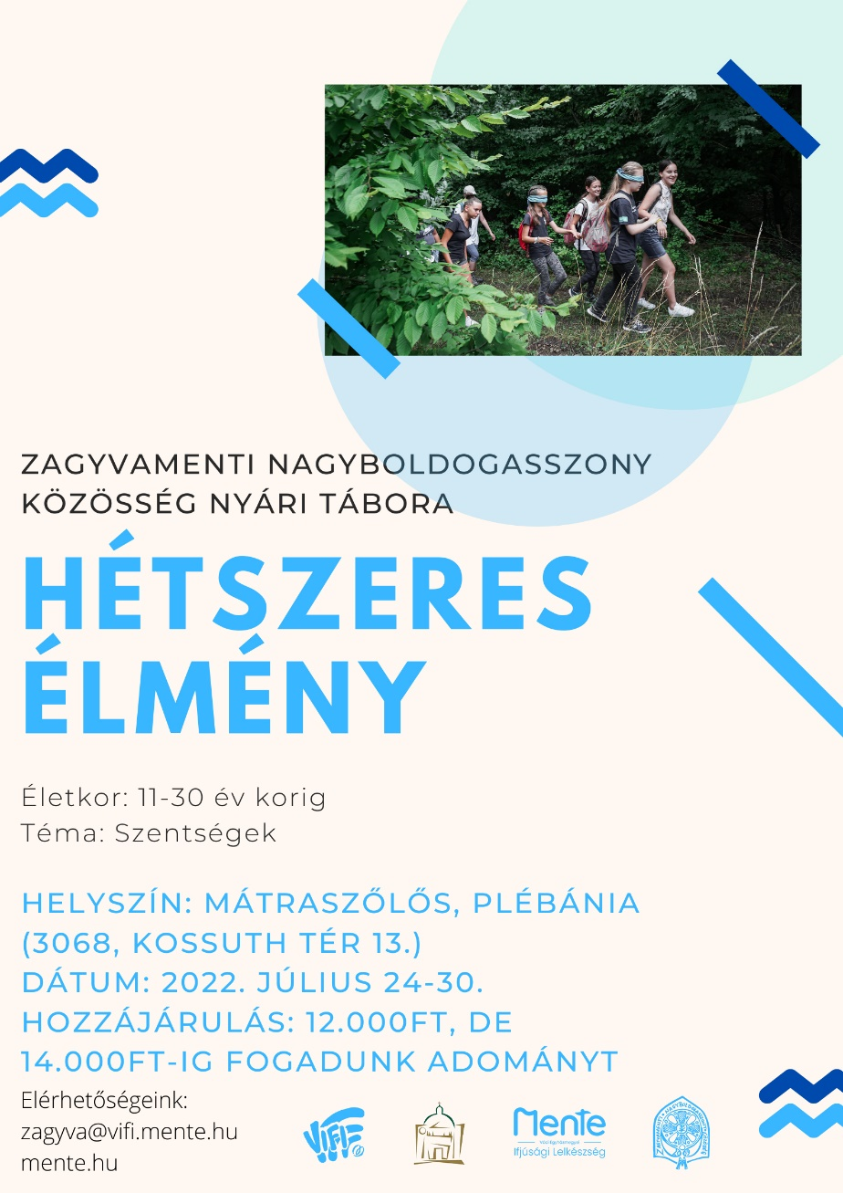
Római Katolikus Plébánia 2687 Bercel, Béke u. 20.
tel: 0630/455-3287 web: http://bercel.vaciegyhazmegye.hu, e-mail: bercel@vacem.hu
Bankszámlaszám: 10700323-68589824-51100005
Minden jog fenntartva, beleértve a másoláshoz, digitalizáláshoz való jogot is.

